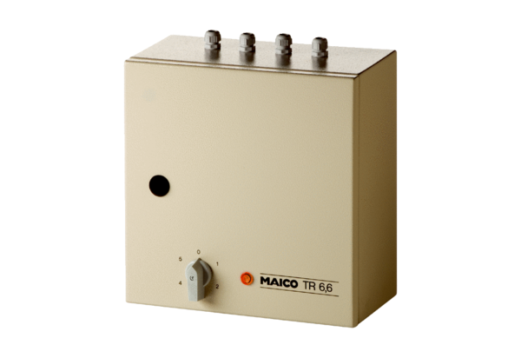Petostupanjski transformator TR 6,6Jedinica za pakiranje: 1 komAsortiman: C
Broj artikla: 0157.0384Proizvođač: MAICO

